**Il Papa e l’Olimpo**

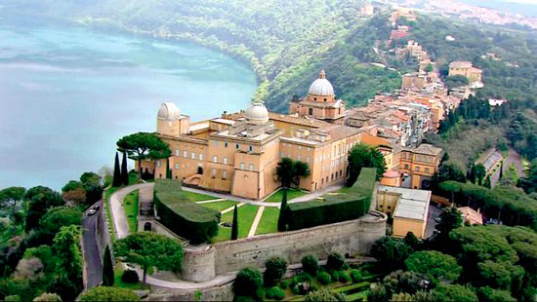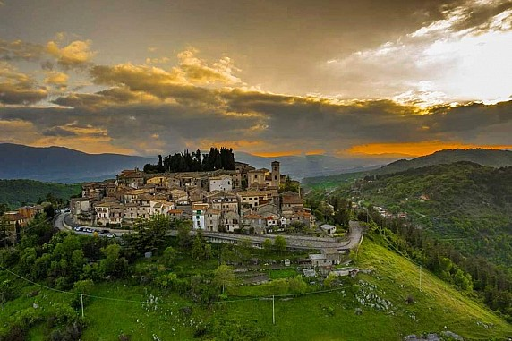

**Castel Gandolfo - Fumone**

La residenza estiva dei Pontefici ha reso Castel Gandolfo famosa in tutto il mondo e i suoi bellissimi giardini ospitano anche i resti della Villa di Domiziano e la Fattoria Vaticana, dominando il sottostante antico cratere vulcanico oggi Lago di Albano.  
E’ da qui che prenderà il via il nostro raduno, che da un rapido passaggio tra i Castelli Romani, ci vedrà sfiorare gli imponenti templi di Ercole e di Castore e Polluce nel paese di Cori per poi proseguire per i Monti Simbruini e Ernici, per costeggiare l’antica ferrovia Roma-Fiuggi.  
Costeggiando il Lago di Canterno, arriveremo a L’Olimpo di Ciociaria, così come Curzio Malaparte definì Fumone, il paese dove la legenda narra si sia nascosto Tarquinio il Superbo dopo la cacciata da Roma.  
Il suo nome sembra che derivi proprio dal fatto di essere stato centro di segnalazione di eventuali nemici in vista, mediante l’accensione di fuochi su una apposita torre.  
Qui concluderemo il nostro raduno, ammirando questo magnifico borgo, dove si coglie la stessa immagine che si presentava agli occhi dei pellegrini medievali. Le stradine strette, gli archi e i portali, tutto crea la stessa atmosfera del secolo X.